TRƯỜNG THPT ĐÁP ÁN KIỂM TRA HỌC KỲ I
TRẦN PHÚ MÔN LÝ LỚP 11 BANA & CƠ BẢN A
NH – 2014 – 2015. Thời gian làm bài : 45 phút
-----------
Câu 1 (2đ5)
a/ Lực hút hay đẩy giữa hai điện tích điểm đặt trong chân không có phương trùng với đường thẳng nối hai điện tích điểm đó,(0,25đ) có độ lớn tỉ lệ thuận với tích độ lớn của hai điện tích (0,25đ) và tỉ lệ nghịch với bình phương khoảng cách giữa chúng. (0,25đ) Viết F = k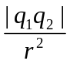 ; (0,25đ)
Trong một hệ vật cô lập về điện, tổng đại số các điện tích là không đổi. (0,5đ)
b/ Viết 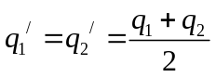 (0,25đ) Tính 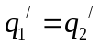= -2.10⁻⁸C(0,25đ) Tính F = 4.10⁻³ N(0,5đ)
Câu 2 (2đ5)
a/ Cường độ điện trường tại một điểm là đại lượng đặc trưng cho tác dụng lực của điện trường tại điểm đó (0,25đ). Nó được xác định bằng thương số của độ lớn lực điện F tác dụng lên điện tích thử q (dương) đặt tại điểm đó và độ lớn của q. (0,75đ) Viết 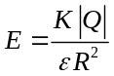 (0,25đ)
Phát biểu hay viết biểu thức nguyên lý chồng chất điện trường 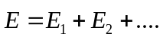 (0,25đ)
b/ Tính E₁ = 2,25.10 ⁴(V/m) (0,25đ) E₂ = 4,5.10 ⁴(V/m) (0,25đ)
Viết 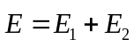 (0,25đ) Tính E = 6,75.10 ⁴(V/m) (0,25đ)
Câu 3 (2đ5)
a/.Để đặc trưng cho tốc độ tỏa nhiệt của vật dẫn người ta sử dụng đại lượng công suất tỏa nhiệt (0,25đ)
Viết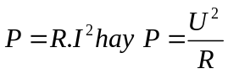 (0,25đ)
Nhiệt lượng toả ra ở một vật dẫn tỉ lệ thuận với điện trở của vật dẫn, với bình phương cường độ dòng điện và với thời gian dòng điện chạy qua vật dẫn đó (0,5đ)
b/ Tính R₂ = 4, (0,5đ) R₃ = 6 (0,5đ) U = 22V(0,5đ)
Câu 4 (2đ5)
a/ Dòng điện trong bán dẫn là dòng các lỗ trống cùng chiều điện trường (0,25đ)và các electron ngược chiều điện trường. (0,25đ)
Dòng điện qua lớp chuyển tiếp p-n theo chiều từ p sang n. (0,25đ) Ứng dụng của lớp chuyển tiếp p-n là chế tạo điot bán dẫn dùng để chỉnh lưu dòng điện xoay chiều thành dòng điện 1 chiều (0,25đ)
b/ Lập được U_{AB} = 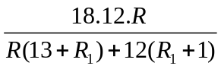 (0,25đ) , Tính R₁ = 5(0,75đ) I_{A} = 2A (0,5đ)
Lưu ý :
- Sai hay thiếu đơn vị trừ 0,25đ cho mỗi bài toán
- Thống nhất đáp án trước khi chấm
- Không vẽ chiều dòng điện trừ 0,25đ cho bài toán 4
HẾT

